**Test I-Runner**

**Participants :**

- Charlotte Richard

- Julien Guittat

- Maxime Maubant

- Lucas Ouaniche--Herbin

**Nom :**

Test I-Runner

**Objectif/fonctionnalités du projet :**

réaliser un jeu qui se jouerait à plusieurs, dans lequel il y aurait un défilement horizontal du terrain, et les joueurs peuvent avancer/reculer/changer leur gravité.

Le but étant de survivre le plus longtemps, le dernier en vie (qui n'a pas été sorti du terrain) gagne.

Chaque joueur aura donc accès à 3 touches du clavier.

**Fonctionnalités définitives :**

Le jeu possède un menu dans lequel on peut : regarder les options (flèche vers la droite), quitter ou lancer une partie. Ce menu possède un petit plus caché : en cliquant sur les petits persos qui courent en bas, on peut faire apparaitre de nouveaux personnages !

Lorsqu'on clique sur Jouer, on change de menu, des petits boutons pour retourner au menu et pour quitter sont disponibles en haut de l'écran.

Un menu pour choisir le nombre de joueurs apparait ensuite.

Puis un menu de sélection du personnage de chaque joueur : on doit sélectionner le joueur via le radiobutton qui correspond, puis cliquer sur le personnage qu'il veut. Quand tous les joueurs sont satisfaits de leur personnage, la flèche vers la droite permet de lancer la partie.

Pendant la partie, le but de chacun des joueurs est de tenir le plus longtemps sans sortir de l'écran. Pour cela chacun a 3 touches : une pour ralentir, une pour accélerer et une pour changer la gravité (sauter). Ces touches sont détaillées dans les options (A pour ralentir, Z sauter et E accélerer pour le premier joueur ; 7 pour ralentir, 8 sauter et 9 accélerer pour le deuxième...).

Lorsque tous les joueurs sont sortis de l'écran, la partie est terminée, un écran de scores s'affiche alors. A partir de cet écran, on peut retourner au menu, quitter ou relancer une autre partie avec les mêmes joueurs, via la flèche correspondante.

**Planning :**

- 25/11/15 ET 02/12/16 : choix du jeu que l’on veut faire, travail préliminaire au brouillon sur les classes à créer et leur hiérarchies. Début du codage dans les grandes lignes.

- 9/12/15 : mise en place des différents menus, répartition des classes à faire

- 16/12/15 : avoir les différents Jpanels fait, sans la “physique” du jeu, travailler sur la génération aléatoire du terrain. Et sur les affichages de persos et des persos retournés.

- vacances : travail sur la “physique” du jeu : gérer les collisions, élimination si on sort... (les différents personnages peuvent se traverser). Conditions d'élimination et donc aussi de victoire. Mise en place de la navigation entre les menus. Création d'un écran de scores.

- 13/01/16 : test pour vérifier s'il n'y a pas de bug ou de problèmes apparus.

- résolutions de bugs, tests, et travailler sur le document rendu.

- 15/01/16 : finition : fin de la rédaction eu compte rendu, création du dossier que l’on rend.

**Interface graphique :**

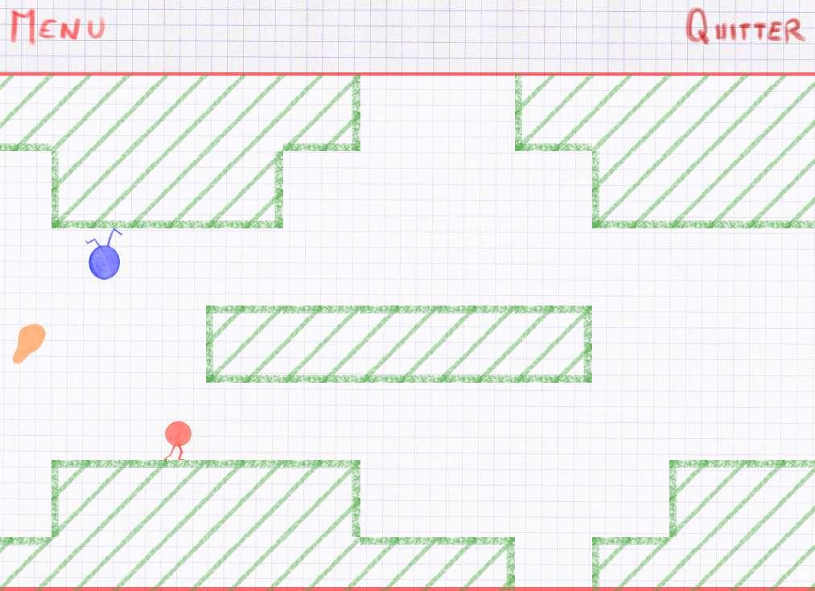

**Gestion des collisions :**

Lorsqu’une collision est détectée à droite du personnage, il se fait emporter par le décor, et sa vitesse horizontale devient égale à la vitesse d’avance du terrain. Le personnage se retrouve ainsi déplacé vers la gauche par le terrain.

Lorsqu’un saut conduit à la collision du personnage avec le sol ou le plafond, il y a déclenchement de l’animation d'atterrissage, et la vitesse verticale du personnage redevient nulle. Il reprend sa course.

Lorsqu’il n’y a plus de contact entre le personnage et le sol (ou le plafond) mais pas de saut, le personnage chute dans le sens de la gravité jusqu’à la prochaine plate-forme, ou jusqu’à sortir de l’écran.

Le personnage peut sortir de l’écran, soit par la gauche si le joueur n’est pas allé assez vite, ou si il a été bloqué par une collision à droite, soit par le haut ou le bas, si il est tombé dans un trou, et n’a donc pas rencontré de surface pour continuer sa course ou réceptionner son saut. Quand il sort de l’écran, le joueur a perdu, la partie est terminée.

**Hiérarchie des classes :**

- Main

- Partie, héritant de Jframe, la classe dans laquelle on mettra les panels suivants :

- Menu héritant de Jpanel, qui aura l'affichage d'un fond de menu

- Jeu et Scores hériant de Jpanel qui afficheraient respectivement le jeu-meme puis les scores

- Terrain qui contient les algorithmes de génération automatique de terrains.

Dans ces classes on aura besoin d'élements tels que :

- Perso, héritant de la classe Objet donnée pour le TP météorites,

- Bouton, héritant de Jbutton pour personnaliser nos boutons.

(des classes abstraites pourront être utilisées pour les méthodes complexes telles que la génération de terrain, cela nous permet de travailler sur plusieurs fichiers différents).

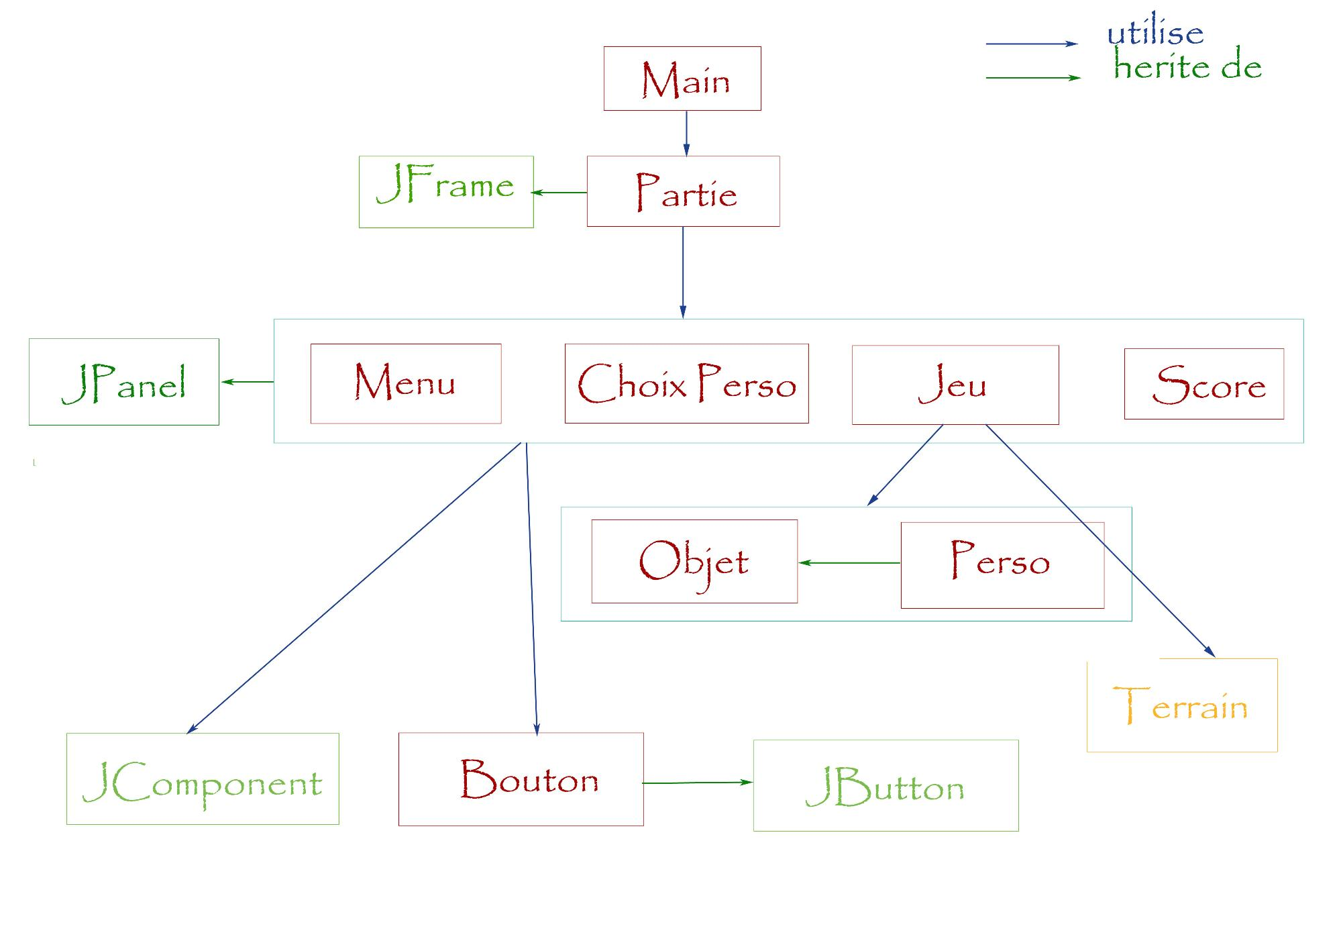

**Schématisation de la classe terrain :**

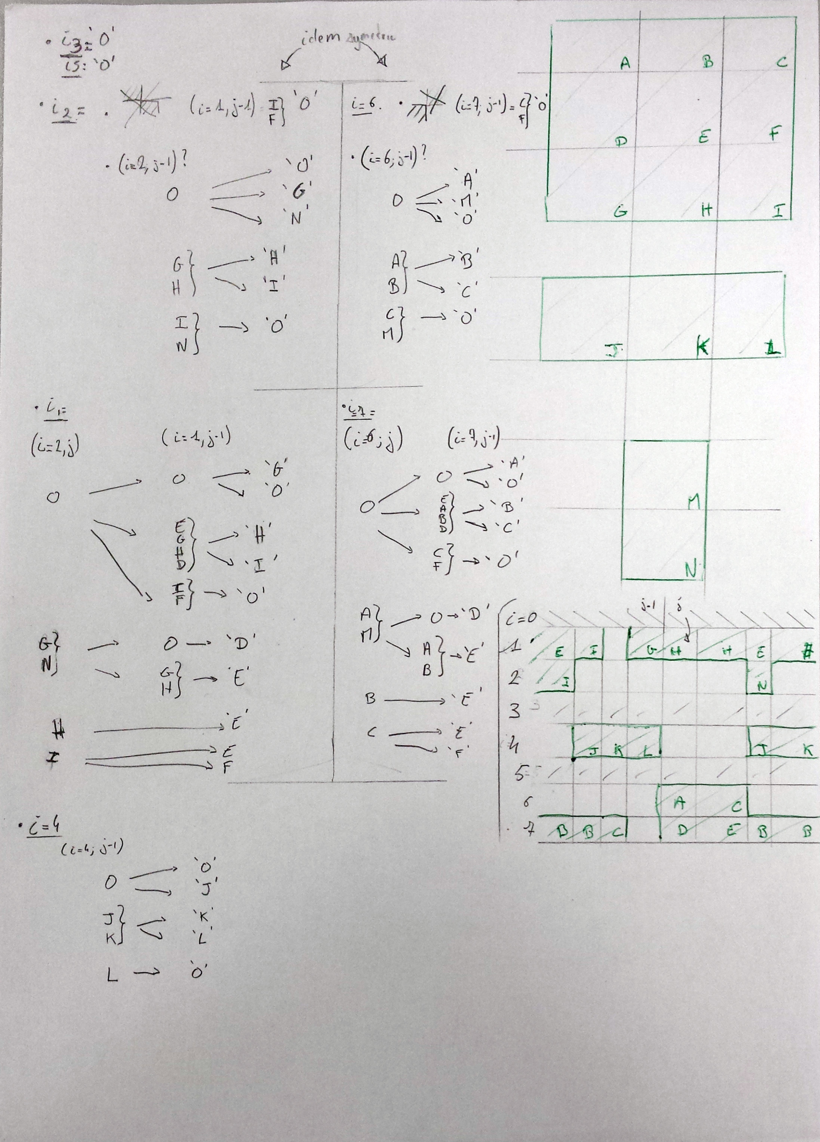

**Bibliographie :**

- Doc d’Oracle : https://docs.oracle.com/javase/7/docs/

- Google : [http://google.fr](http://google.fr/)

- Zeste De Savoir : <https://zestedesavoir.com/tutoriels/646/apprenez-a-programmer-en-java/>

**=> problèmes rencontrés** lors du codage **:**

Problème de hitbox, le personnage passait à travers les sols et plafonds :

exemple : si la vitesse est de 5px/frame, le perso se déplace de 5px par 5 px, il peut donc se retrouver à 1px du bord (pas de collision), puis à la frame d’après, il interpénetre le mur de 4px... Pour régler cela, on réduit les hitbox latérales d’une valeur devant être supérieur à la vitesse. Le bouton de saut faisait bien changer la gravité mais le sol et le plafond n’étaient que affichés, pas physiquement présent. On pouvait donc sortir le personnage de l’écran et y revenir.

    L’augmentation de la vitesse du personnage le faisait rentrer dans le sol, provoquant ensuite des collisions latérales qui n’avaient pas lieu d’être, puisqu’il n’y avait pas de mur affiché vers les collisions.

    La gestion des différents menus nous a aussi posé des problèmes sur lesquels on a du longuement se pencher, et organiser correctement notre code pour que cela puisse bien se passer : une fenetre globale que l’on garde et on remplace juste son ContentPane par un JPanel adapté. Et pour qu’un JPanel puisse dire de se remplacer par un nouveau JPanel on a passé un pointeur vers la fenetre en parametre des classes héritant de JPanel, ces classes pouvent donc désormais modifier le contenu de la fenêtre.

=> ***Limites et éventuels bugs ou parties du programme pouvant être améliorés :***

Notre programme est fini et marche. Il est possible de jouer à plusieurs sans bug majeur ou venant gêner les joueurs. Malgré cela, il reste quelques petites choses que nous pourrions améliorer avec plus de temps.

Le premier problème est un bug qui survient très rarement mais qui peut être gênant lors d’une partie. En effet si lors d’un saut, le personnage atterri sur un angle de plateforme, le programme considère que le joueur se situe sur la plateforme ET qu’il chute en même temps. Il est donc impossible pour le programme de lancer l’animation d’atterrissage, qui doit être finie pour pouvoir ressauter. Ceci engendre un blocage du personnage qui n’avance pas, ne tombe pas ou ne monte plus, mais qui ne peut pas sauter pour autant car il est considéré comme en cours de chute.

Ensuite, l’utilisateur du programme pourra rapidement se rendre compte l’absence de « Mode solo ». Il n’est en effet seulement possible de jouer à deux. Ceci peut se régler en sélectionnant le bouton **2 Joueurs** et en laissant l’un des deux perdre tout en continuant de contrôler l’autre. Nous aurions pu, une nouvelle fois avec plus de temps reprogrammer une nouvelle classe *ModeDeJeu.java* qui se composerait de deux boutons (**Solo** et **Multijoueur**), envoyant respectivement dans les classes *ChoixPerso.java*, avec un seul personnage, et *Menu.java*, permettant de choisir le nombre exact de joueur.

De même, la taille de la fenêtre étant défini dans le programme, celle-ci ne s’adapte pas à la taille de l’écran de l’ordinateur sur lequel le jeu est lancé. Dans la plupart des cas, ceci n’est pas gênant. La taille définie dans le programme (1024x768) est adaptée à la majorité des écrans d’ordinateur. Mais ceci pourrait éventuellement être amélioré pour que la fenêtre s’adapte à l’ordinateur.

Toujours en parlant de la fenêtre dans laquelle tourne notre programme, il est possible de la déplacée, ce qui peut engendrer des problèmes si l’utilisateur arrive à sortir ladite fenêtre de son écran. Mais ceci n’est qu’un problème mineur, dépendant de l’utilisateur.

De plus, le focus n’est pas bien géré quand on utilise des périphériques peu communs (exemple : tablette graphique, malgré des clics avec la tablette, le focus n’est pas considéré comme dans la JFrame, et les touches clavier ne sont donc plus écoutée, lancer le programme avec une souris évite ce problème).

On aurait pu pour améliorer le jeu créer plusieurs niveaux de difficultés, qui influeraient sur la vitesse d’avance de l’écran, ou encore sur la difficulté liée au terrain.

Ou même plus simplement faire en sorte que la difficulté soit liée au score actuel du joueur (difficulté croissante avec le temps).

Il aurait aussi été envisageable de créer un mode pour jouer en solo, permettant ainsi de rajouter des vies supplémentaires au joueur, pour repartir de la ou il est mort, par exemple.

On aurait également pu rajouter la possibilité de mettre le jeu en pause.